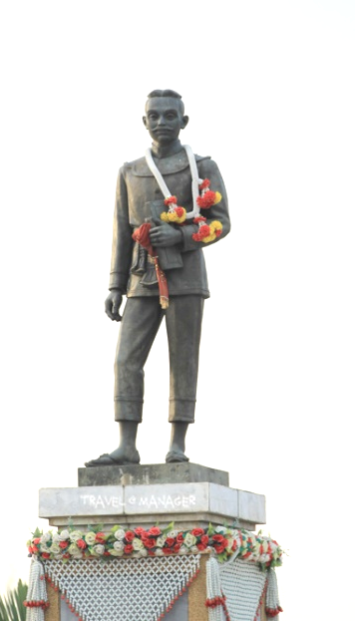
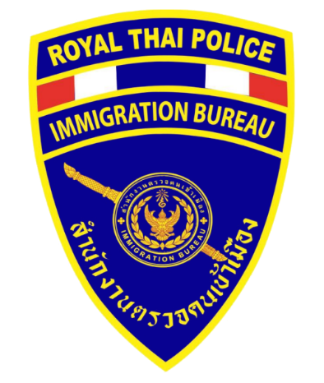
รายงานผลการปฏิบัติราชการประจำเดือน

ตรวจคนเข้าเมืองจังหวัดชัยภูมิ
ข้อมูล ณ วันที่ 31 ตุลาคม 2566
รายงานการปฏิบัติราชการประจำเดือน ตุลาคม 2566
ประจำปีงบประมาณ พ.ศ. 2567
ตรวจคนเข้าเมืองจังหวัดชัยภูมิ
2. งานบริการคนต่างด้าว
เมื่อวันที่ 1-31 ต.ค.2566 งานบริการคนต่างด้าว ตม.จว.ชัยภูมิ ปฏิบัติหน้าที่ กรณีคนต่างด้าว
ขออยู่ต่อในราชอาณาจักรเป็นการชั่วคราว ขอรับการตรวจลงตราหรือเปลี่ยนประเภทการตรวจลงตรา
ขออนุญาตเพื่อกลับเข้ามาในราชอาณาจักร แจ้งรายงานตัวคนต่างด้าวทุก 90 วัน แจ้งที่พักอาศัยของ
คนต่างด้าว และการตรวจสอบขออยู่ต่อในราชอาณาจักร ผลการปฏิบัติปรากฏตามเอกสารที่แนบมาพร้อมนี้

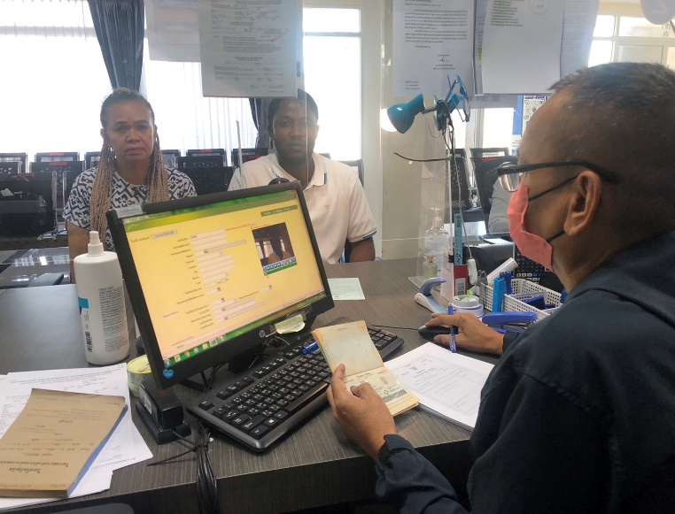
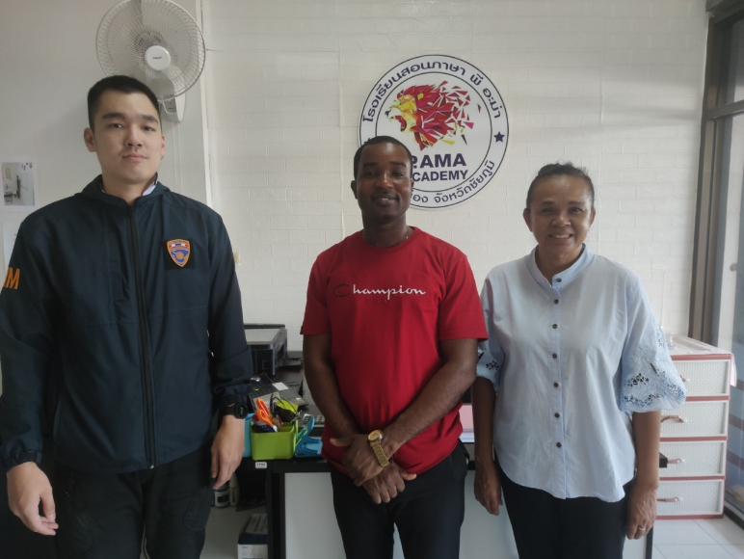

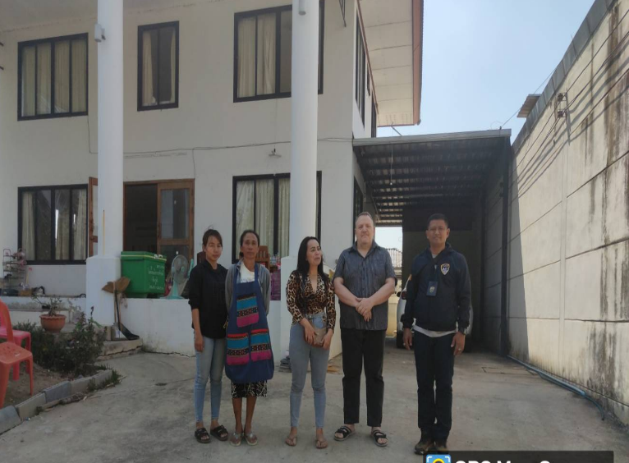
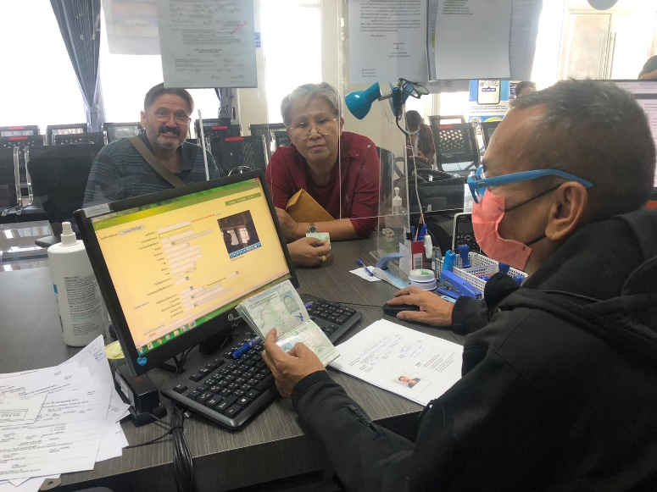

ตรวจคนเข้าเมืองจังหวัดชัยภูมิ
รายงานผลการปฏิบัติราชการประจำเดือน

ข้อมูล ณ วันที่ 31 ตุลาคม 2566
สถิติงานบริการคนต่างด้าว ประจำเดือน ตุลาคม 2566
